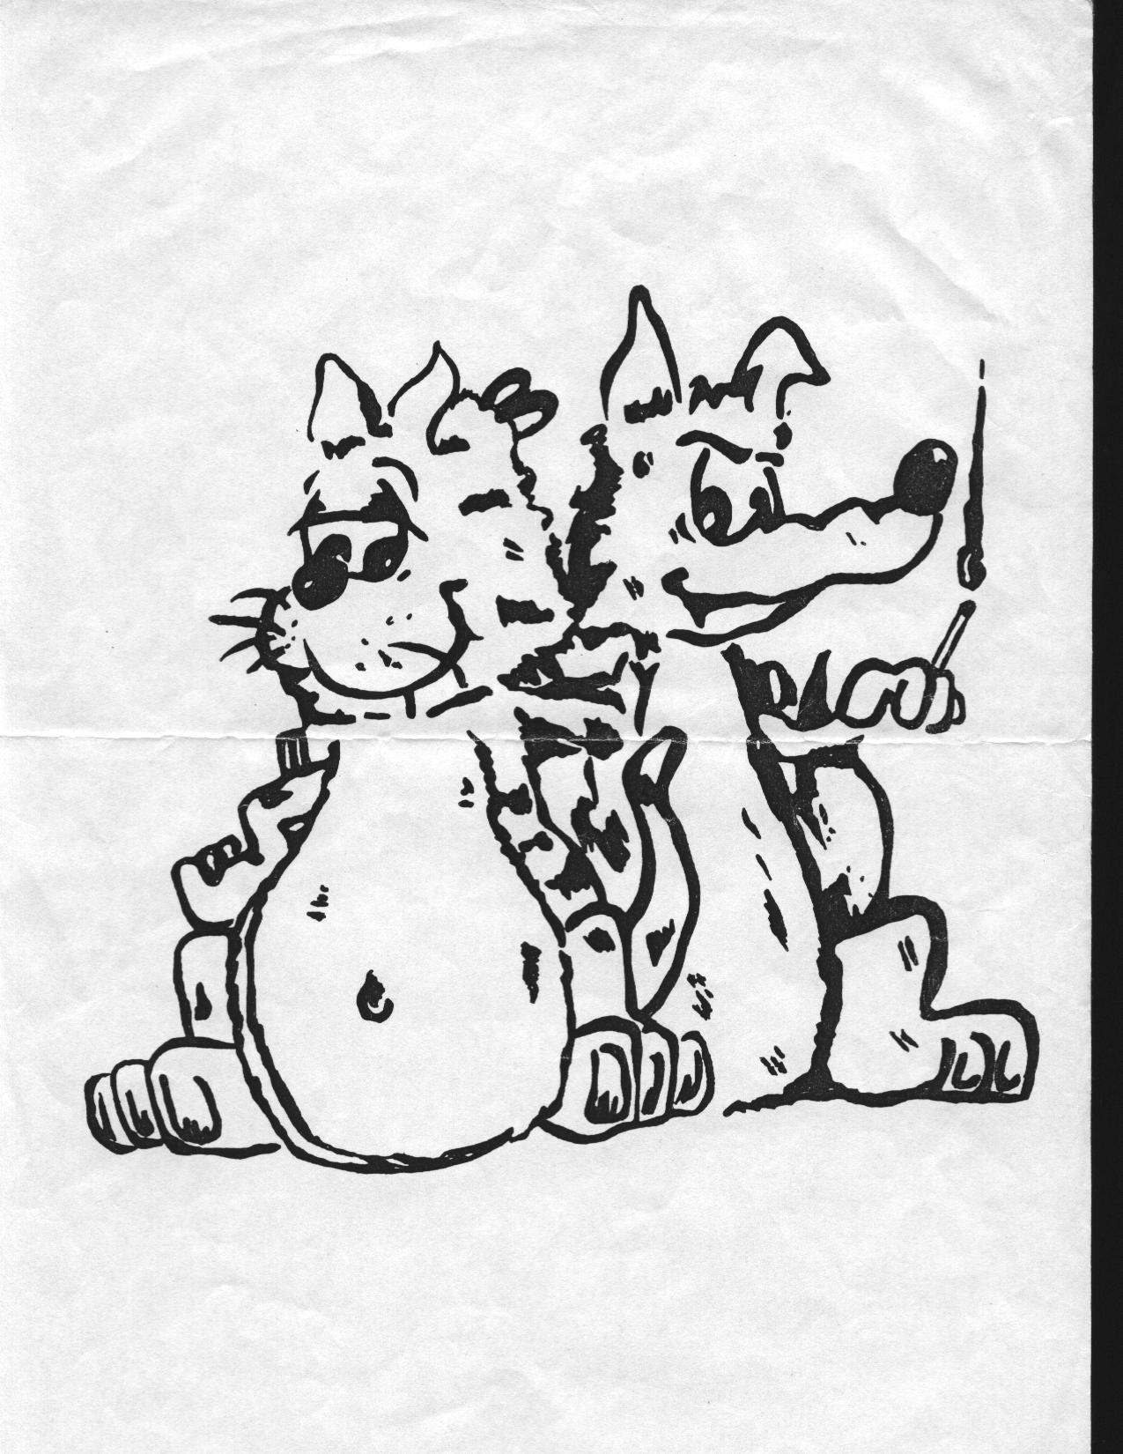
GATTO&VOLPE mediterraneo serate nella capitale e viaggi
Il Fantastico SAHARA e le TERME Marine
UNA FAVOLOSA SETTIMANA
(offerta dal 1 aprile al 14 luglio 2010)
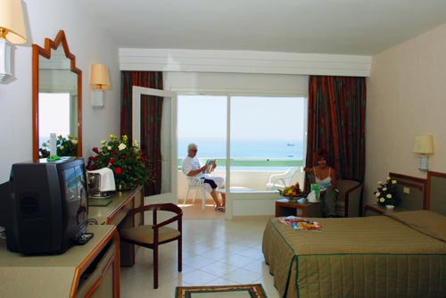
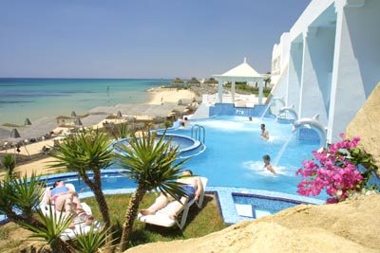
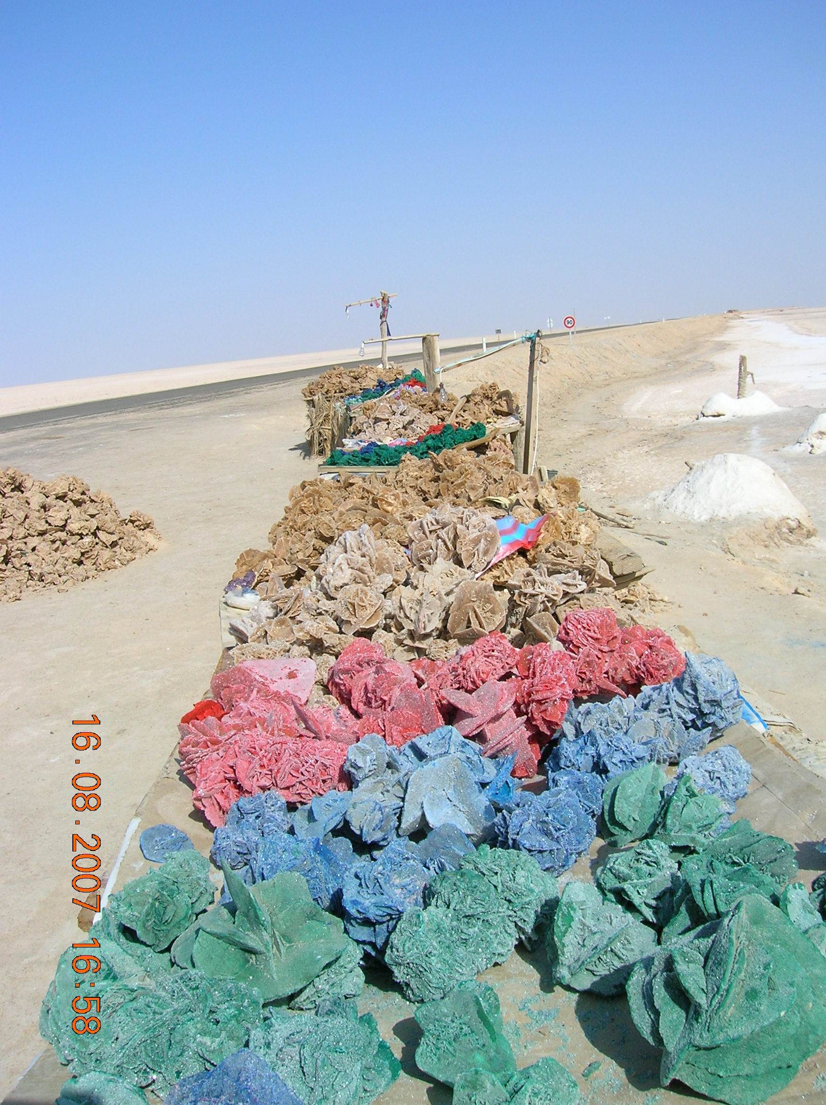
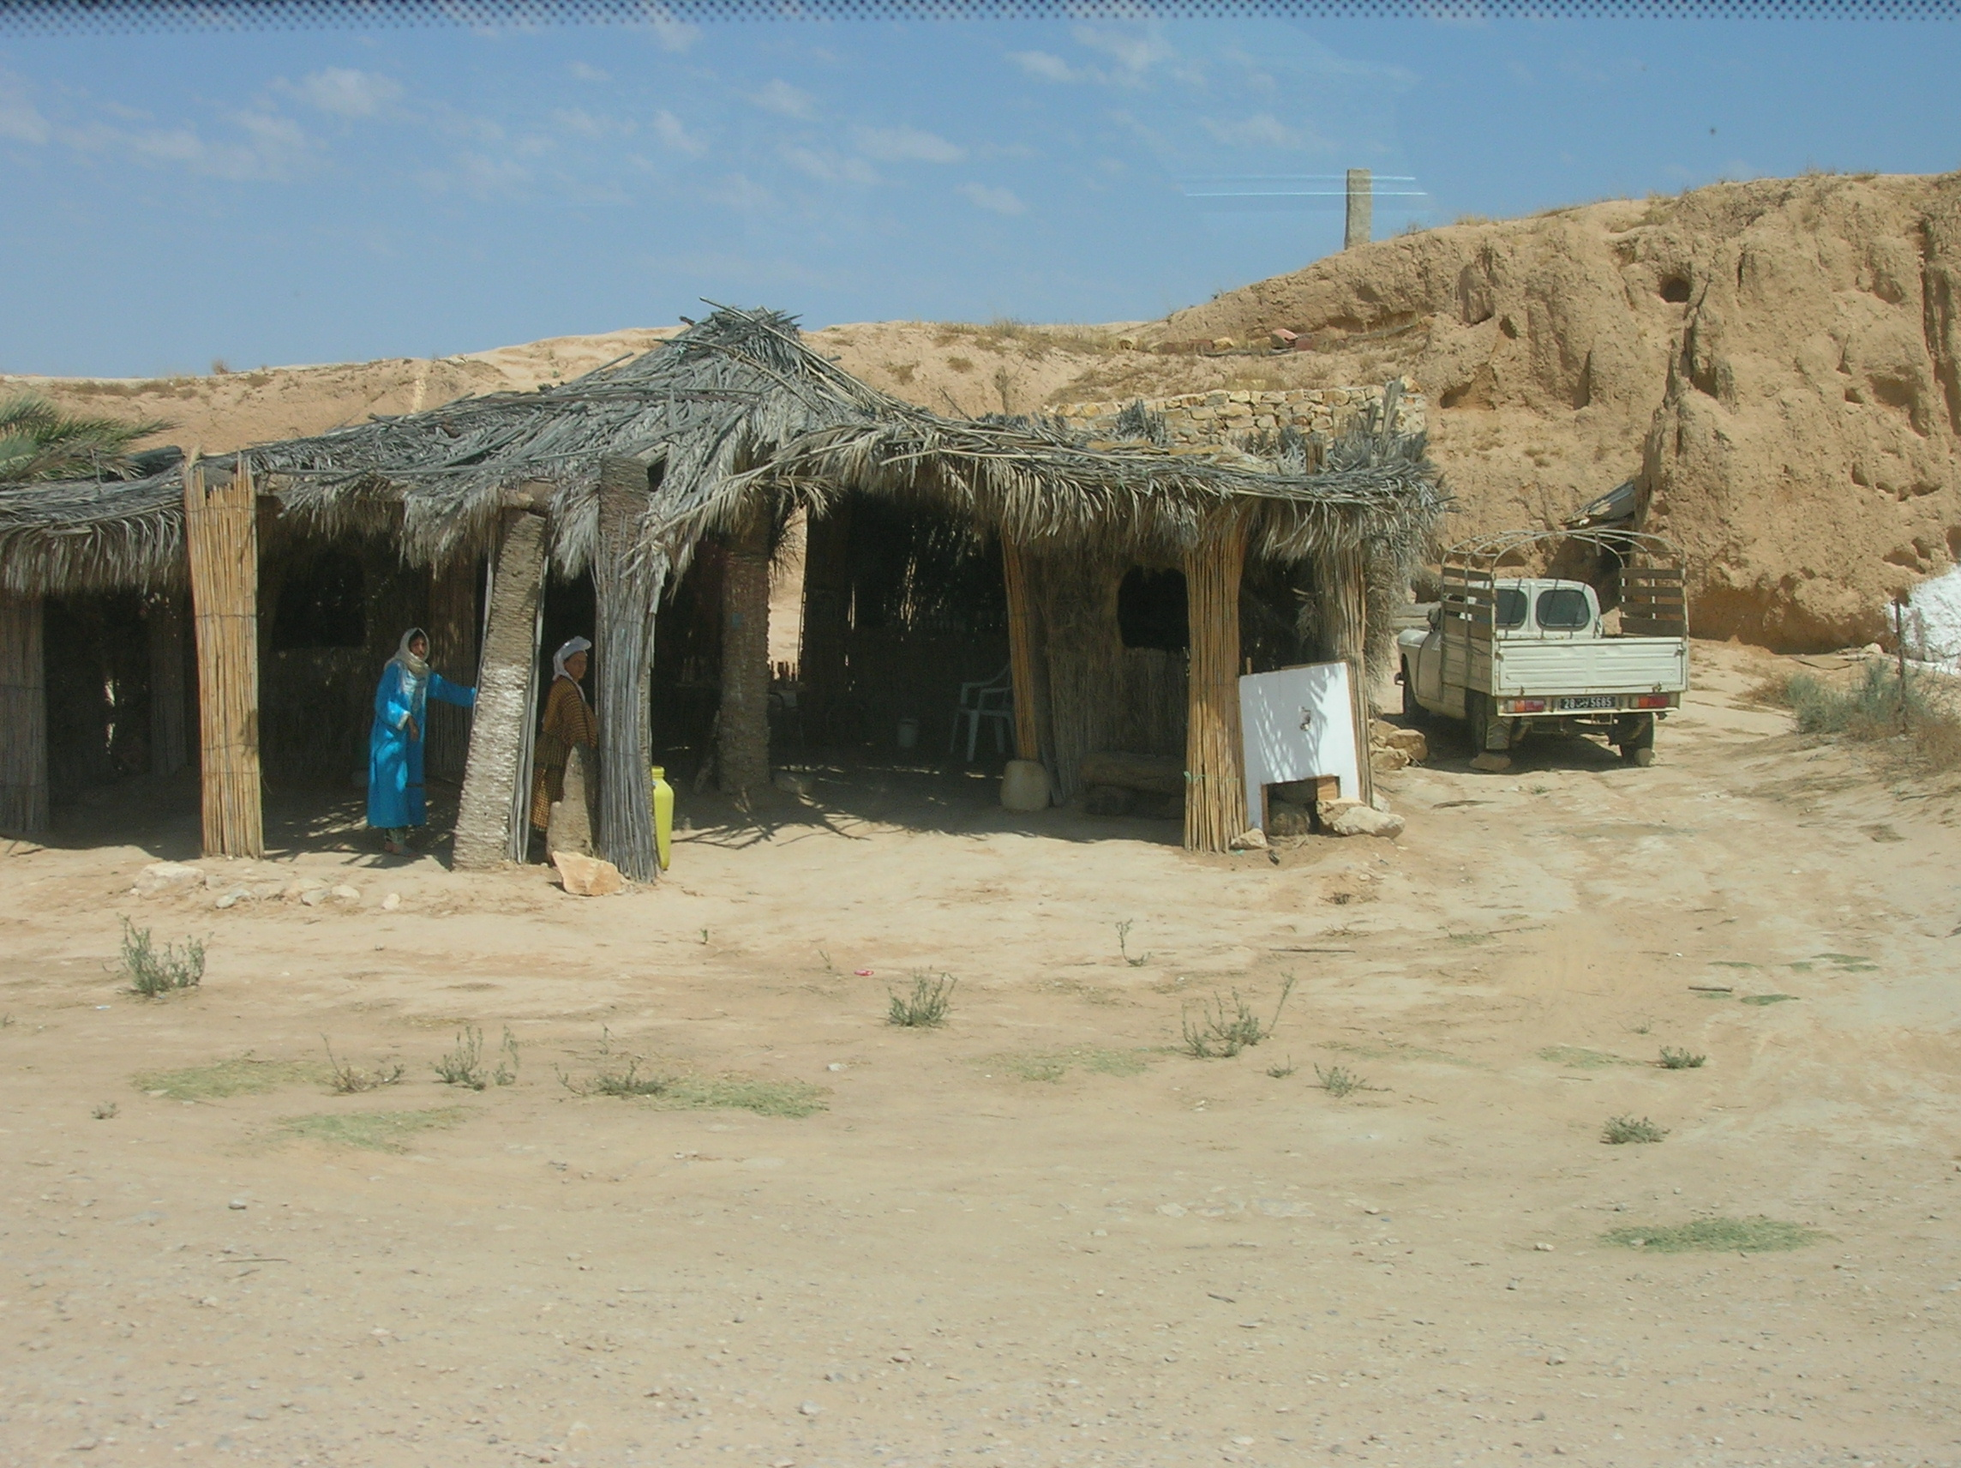
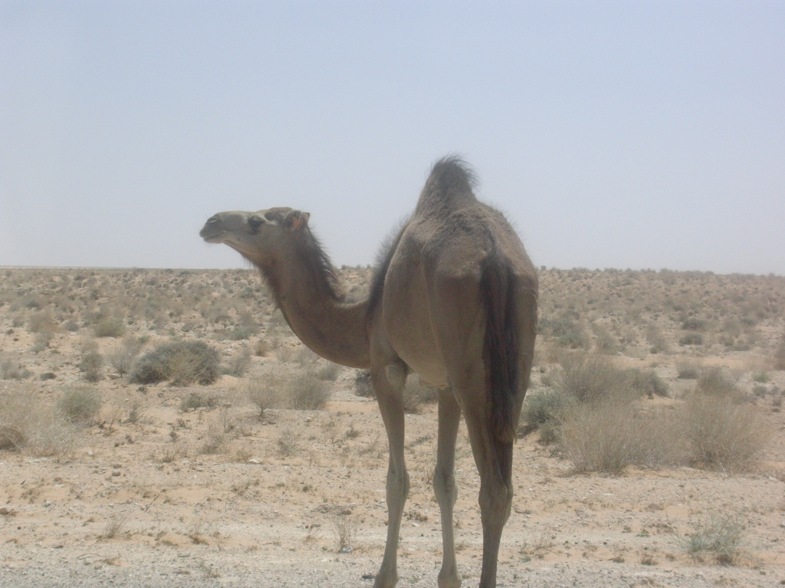
nello splendido hotel sul mare sol Azur 4*con talasso ad Hammamet!!!
699,00 Euro a persona in camera doppia (Suppl.singola 15 e.al giorno)(min.6 pax)
La quota comprende:
* Volo di linea Tunisair a/r Roma-Tunisi-Roma oppure Milano-Tunisi-Milano
* Transfer da/a Hammamet (70 km da Tunisi)
* Hotel 4* in mezza pensione, camere doppie con servizi, bevande escl.(5NOTTI)
* Tour del deserto pens.completa con transfer compreso,bevande escl.(2NOTTI)
(a pagamento l'ingr. in piscina, moschea,i tour dromedario, jeep e monastir sousse nabeul)

PRIMO GIORNO
PARTENZA DALL'ITALIA NELLA MATTINATA
ARRIVO A TUNISI E TRASFERIMENTO AD HAMMAMET HOTEL SOL AZUR.INGRESSO IN PISCINE TERMALI
SECONDO GIORNO
PARTENZA NELLA MATTINATA IN LANDCRUISER 4X4. ARRIVO A KAIROUAN PER VISITARE LA STUPENDA
MOSCHEA OKBA . VISITA DI GABES CON IL SUO MERCATO DI SPEZIE E A MATMATA LE CASE
TRIGLODITE (CASE NELLA ROCCIA E SABBIA).ARRIVO A DOUZ PER UNA PASSEGGIATA SU DROMEDARI.
CENA E PERNOTTAMENTO A DOUZ IN HOTEL
TERZO GIORNO
PARTENZA VIA KEBILI PER LE OASI SAHARIANE SABRIA E ZAAFRANE E PER ANDARE AD AMMIRARE I
MIRAGGI DEL LAGO SALATO CHOTT EL JERID. ARRIVO A TOZEUR PER UN GIRO LIBERO E PER VISITARE
IL MUSEO DAR CHRAIT. CENA E PERNOTTAMENTO A TOZEUR IN HOTEL
QUARTO GIORNO
TOUR IN JEEP DELLE OASI DI MONTAGNA DI TAMERZA E CHEBIKA CON LE LORO CASCATE ACQUA CALDA
PER UN FAVOLOSO BAGNO . PARTENZA PER GAFSA E PRANZO E POI RIENTRO AD HAMMAMET. CENA E
PERENOTTAMENTO AL SOL AZUR
QUINTO GIORNO
COLAZIONE IN HOTEL. TOUR DI MONASTIR E SOUSSE FANTASTICHE CITTADINE CON IMPORTANTI
MAUSOLEI E SOUK. CENA E PERNOTTAMENTO IN HOTEL. SERATA DISCO FACOLTATIVA
SESTO GIORNO
PARTENZA PER UN TOUR A NABEUL PER IL MERCATO DEI DORMEDARI E GIRO PER LA CITTADINA, RIENTRO
NEL POMERIGGIO AD HAMMAMET E PISCINE TERMALI . CENA E PERNOTTAMENTO IN HOTEL
SETTIMO GIORNO
COLAZIONE IN ALBERGO E TOUR CON UN SIMPATICO TRENINO PER LA MEDINA VECCHIA E NUOVA.
PARTENZA AD ORA DI PRANZO PER L'AEREPORTO PER IL RIENTRO IN ITALIA

I INFORMAZIONI UTILI: LA TUNISIA DISTA UN'ORA DI VOLO DALL'ITALIA DA MILANO UN'ORA E TRENTA.
NECESSARIO IL PASSAPORTO VALIDO ALMENO PER ALTRI 6 MESI (CHI NON LO AVESSE DEVE COMUNICARLO
PREPARARE IL VOUCHER DI INGRESSO).TEMPERATURA MITE ANCHE D'INVERNO. LINGUA PARLATA FRANCESE
ED ARABO. MONETA CORRENTE DINARO TUNISINO (1 EURO=1,9 DINARI TUNISINI).PAESE MUSULMANO
(PORTARE CON SE UNO SCIALLE PER VISITARE LE MOSCHEE)

PER INFO: Antonella 3333896408 Laura 3339432310 antonella_967@yahoo.it
In collaborazione con l'ag. viaggi “Tunisia Welcome Service di Hammamet”

